SIGRH
Sistema Integrado de Gestão de Recursos Humanos

UCS0395 - Manter Bases de Cálculo do Agrupamento

Histórico de Revisões

Data | Versão | Descrição | Autor
05/06/2008 | 1.0 | Elaboração do documento. | Liliane Frez
08/12/2021 | 2.0 | Atendimento do Chamado 15927/2021 | Candido Matos dos Santos

Índice

1. Pacote/Caso de Uso 6
Manter Bases de Cálculo do Agrupamento 6
1.1. Descrição 6
2. Conceito 6
2.1. Conceitos principais 6
2.2. Conceitos associados 6
3. Diagrama (Pendente de Definição) 7
4. Casos de Uso 8
4.1. Incluir Base de Cálculo no Agrupamento 8
4.1.1. Fluxo Básico 8
4.2. Alterar Base de Cálculo no Agrupamento 8
4.2.1. Fluxo Básico 8
4.2.2. Fluxo Alternativo 01: Alterar expressão da base de cálculo (Retificação) – Substitui a partir do passo 4.2.1.2 9
4.2.3. Fluxo Alternativo 02: Alterar expressão da base de cálculo (Criar nova vigência) – Substitui a partir do passo 4.2.2.4 10
4.2.4. Fluxo Alternativo 03: Gerar nova versão – Substitui a partir do passo 4.2.1.2 10
4.2.5. Fluxo Alternativo 04: Retificar Vigência Finalizada ou com Pagamento Calculado – Substitui a partir do passo 4.2.2.6 11
4.3. Excluir Base de Cálculo no Agrupamento 11
4.3.1. Fluxo Básico 11
4.3.2. Fluxo Alternativo 01: Única vigência – Substitui a partir do passo 4.3.1.4 12
4.3.3. Fluxo Alternativo 02: Versão oficial – Substitui a partir do passo 4.3.2.3 12
4.4. Listar Base de Cálculo no Agrupamento 13
4.4.1. Fluxo Básico 13
4.5. Visualizar Registros Retificados 13
4.5.1. Fluxo Básico 13
5. Regra de Negócio 15
5.1. RN001 Sigla da Base de cálculo 15
5.1.1. Fluxo Exceção Dados Inválidos 15
5.2. RN002 Validar Expressão de Cálculo 15
5.2.1. Fluxo Exceção Dados Inválidos 15
5.3. RN003 Validar Rubrica no Agrupamento 15
5.3.1. Fluxo Exceção Dados Inválidos 15
5.4. RN004 Validar Vigência ao Incluir/Alterar 15
5.4.1. Fluxo Exceção Dados Inválidos 16
5.5. RN005 Validação de vigência quando alteração retificadora 16
5.6. RN006 Atualização de vigência retificadora 16
5.7. RN007 Validação de vigência quando alteração não retificadora 17
5.7.1. Fluxo Exceção Dados Inválidos 17
5.8. RN008 Atualização de vigência não retificadora 17
5.9. RN009 Número da versão 17
5.10. RN010 Exclusão da última vigência 17
5.10.1. Fluxo Exceção Dados Inválidos 17
5.11. RN011 Operações não permitidas quando órgão possui folha de pagamento calculada 18
5.11.1. Fluxo Exceção Dados Inválidos 18
5.12. RN012 Atualização de vigência anterior quando exclusão da última vigência 18
5.13. RN013 Exclusão de única vigência 18
5.13.1. Fluxo Exceção Dados Inválidos 18
5.14. RN014 Navegação em dados Retificados 19
5.15. RN015 Verificar Autorização para Alterar Vigências Finalizadas ou com Folhas Fechadas no Período 19
5.16. RN016 Verificar se retificação envolve Vigência (mês e ano) 19
5.17. RN017 Alimentar Tabelas Retificadas 19
6. Anexos 21
6.1. Tabelas Envolvidas a Retificação 21
6.2. SQL Listar Conceito 21
6.3. SQL para caixa de seleção dos registros retificados 22
6.4. Listar dados no grid Blocos 23
7. Telas 24
7.1. Tela Principal 24
7.2. Tela Incluir Informações Principais 24
7.3. Tela Incluir Expressão da Base de Cálculo 25
7.4. Tela Alterar Informações Principais 25
7.5. Tela Alterar Expressão da Base de Cálculo 26
7.6. Tela Gerar Nova Versão 26
7.7. Tela Listar Base de Cálculo no Agrupamento 27
7.8. Tela Visualizar Registros Retificados 27
7.9. Tela Relação de Rubricas do Agrupamento 28
8. Relatório (s) 29

Pacote/Caso de Uso

Manter Bases de Cálculo do Agrupamento

Descrição

Pacote responsável por agrupar os casos de uso de manutenção de base de cálculo no agrupamento. Permite incluir, alterar, excluir e listar as bases de cálculo cadastradas para o agrupamento no sistema.

Menu
Módulo: TABELAS
Submódulo: PAGAMENTOS

Conceito

Conceitos principais

Base de Cálculo do Agrupamento | As bases de cálculo poderão ser específicas para um agrupamento, prevê um histórico, vigência e expressões de cálculo para pagamento, parametrizadas para atender uma necessidade.

Conceitos associados

Agrupamento | Conjunto de órgãos que estão sob uma mesma Orientação de Gestão de Recursos Humanos.

Diagrama

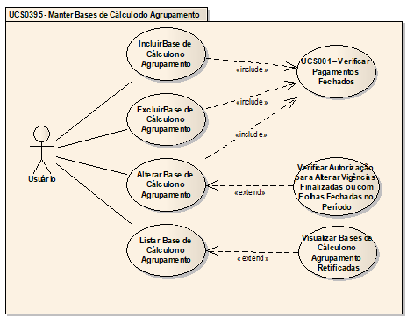

Casos de Uso

Incluir Base de Cálculo no Agrupamento

Fluxo Básico

O ator solicita a funcionalidade de manutenção de base de cálculo no agrupamento; O sistema apresenta a tela da funcionalidade conforme Tela Principal;

O ator seleciona a funcionalidade de incluir base de cálculo no agrupamento;

O sistema apresenta os dados de “Informações Principais” para preenchimento (Tela Incluir Informações Principais);

O ator informa os dados necessários;

O ator submete a opção de próximo;

O sistema valida as informações de acordo com as regras RN001 (RGN2.1.56.1);

O sistema apresenta os dados de “Expressão da Base de Cálculo” para preenchimento (Tela Incluir Expressão);

O ator informa os dados necessários;

O ator submete a opção de incluir;

O sistema valida as expressões – campos: Expressão da Base de Cálculo, Limite Inferior e Limite Superior – através do UCS 048 “Validar Expressão de Cálculo” RN002 (RGN2.1.61.1);

O sistema valida as informações de acordo com as regras estabelecidas no documento Regras de Negócio RN003 (RGN2.1.60.1), RN004 (RGN2.1.5.5);

O sistema processa a operação e exibe a mensagem MSG0050 ("Inclusão efetuada com sucesso!").

Alterar Base de Cálculo no Agrupamento

Fluxo Básico

O ator seleciona a base de cálculo após executar a funcionalidade “Listar Base de Cálculo no Agrupamento”;

O ator solicita a funcionalidade que permite alterar “Informações Principais” da base de cálculo selecionada;

O sistema apresenta os dados da base de cálculo selecionada conforme tela de alteração;

O ator altera os dados necessários;

O ator submete a opção de alterar;

O sistema valida as informações, processa a operação e exibe a mensagem MSG0051 ("Alteração efetuada com sucesso!").

Fluxo Alternativo 01: Alterar expressão da base de cálculo (Retificação) – Substitui a partir do passo 4.2.1.2

O ator solicita a funcionalidade que permite alterar “Expressão da Base de Cálculo” da vigência da base de cálculo selecionada;

O sistema apresenta os dados da base de cálculo selecionada conforme tela de alteração da base;

O ator seleciona a opção “Retificar última vigência”;

O ator altera os dados necessários;

O ator submete a opção de alterar;

O sistema valida as expressões – campos: Expressão da Base de Cálculo, Limite Inferior e Limite Superior – através do UCS 048 “Validar Expressão de Cálculo” RN002 (RGN2.1.61.1);

O sistema valida as informações de acordo com as regras estabelecidas no documento Regras de Negócio RN003 (RGN2.1.60.1), RN005 (RGN2.1.3.1, RGN2.1.3.2), RN004 (RGN2.1.5.5);

O sistema valida as informações, processa a regra RN006 (RGN2.1.40.1) e exibe a mensagem MSG0051 ("Alteração efetuada com sucesso!").

Fluxo Alternativo 02: Alterar expressão da base de cálculo (Criar nova vigência) – Substitui a partir do passo 4.2.2.4

O ator seleciona a opção “Criar nova vigência”;

O ator altera os dados necessários;

O ator submete a opção de alterar;

O sistema valida as expressões – campos: Expressão da Base de Cálculo, Limite Inferior e Limite Superior – através do UCS 048 “Validar Expressão de Cálculo” RN002 (RGN2.1.61.1);

O sistema valida as informações de acordo com as regras estabelecidas no documento Regras de Negócio RN003 (RGN2.1.60.1), RN007 (RGN2.1.4.1), RN004 (RGN2.1.5.5);

O sistema valida as informações, processa as regras RN008 (RGN2.1.6.1 e RGN2.1.6.2) e exibe a mensagem MSG0051 ("Alteração efetuada com sucesso!").

Fluxo Alternativo 03: Gerar nova versão – Substitui a partir do passo 4.2.1.2

O sistema apresenta os dados de “Informações Principais” e de “Expressão da Base de Cálculo” da base de cálculo selecionada conforme Tela Gerar Nova Versão;

O ator informa os dados necessários;

O ator submete a opção de alterar;

O sistema valida as expressões – Expressão da Base de Cálculo, Limite Inferior e Limite Superior – através do UCS 048 “Validar Expressão de Cálculo” RN002 (RGN2.1.61.1);

O sistema valida as informações de acordo com as regras estabelecidas no documento Regras de Negócio RN003 (RGN2.1.60.1), RN004 (RGN2.1.5.5);

O sistema processa a regra RN009 (RGN2.1.44.2) e exibe a mensagem MSG0051 ("Alteração efetuada com sucesso!").

Fluxo Alternativo 04: Retificar Vigência Finalizada ou com Pagamento Calculado – Substitui a partir do passo 4.2.2.6

O sistema identifica que a opção de vigência selecionada é “Retificar última alteração”;

O sistema identifica que existem folhas calculadas em definitivo RN004, verifica se o usuário tem permissão conforme regra RN015 e se a referência da vigência NÃO foi alterada conforme RN016.

O sistema exibe uma mensagem de confirmação (“Vigência finalizada ou existem folhas fechadas no período para algum órgão do agrupamento. Deseja prosseguir?
O sistema valida as informações, processa a operação RN017 ignorando todas as regras exceto as regras RN001, RN010, e exibe a mensagem MSG0051 ("Alteração efetuada com sucesso!").

Excluir Base de Cálculo no Agrupamento

Fluxo Básico

O ator seleciona a base de cálculo após executar a funcionalidade “Listar Bases de Cálculo do Agrupamento”;

O ator submete a opção de excluir a vigência de base de cálculo selecionada;

O sistema valida a exclusão de acordo com as regras estabelecidas no documento Regras de Negócio RN010 (RGN2.1.8.1), RN011 (RGN2.1.9.3);

O sistema verifica que existe vigência anterior para a versão selecionada;

O sistema processa a operação:

Exclui os registros das expressões do bloco de cálculo;

Exclui os registros dos blocos de cálculo;

Exclui o histórico (vigência) da versão da base de cálculo;

O sistema processa a regra RN012 (RGN2.1.36.1) e exibe a mensagem MSG0052 ("Exclusão efetuada com sucesso!").

Fluxo Alternativo 01: Única vigência – Substitui a partir do passo 4.3.1.4

O sistema verifica que não existe vigência anterior para a versão selecionada;

O sistema verifica que a versão selecionada trata-se da maior versão RN013 (RGN2.1.45.1);

O sistema processa a operação:

Exclui os registros das expressões do bloco de cálculo;

Exclui os registros dos blocos de cálculo;

Exclui o histórico (vigência) da versão da base de cálculo;

Exclui a versão da base de cálculo;

Retorna ao passo 4.3.1.6;

Fluxo Alternativo 02: Versão oficial – Substitui a partir do passo 4.3.2.3

O sistema verifica que a versão selecionada se trata da versão oficial;

O sistema processa a operação:

Exclui os registros das expressões do bloco de cálculo;

Exclui os registros dos blocos de cálculo;

Exclui o histórico (vigência) da versão da base de cálculo;

Exclui a versão da base de cálculo;

Exclui a base de cálculo;

Retorna ao passo 4.3.1.6;

Listar Base de Cálculo no Agrupamento

Fluxo Básico

O ator solicita a funcionalidade de manutenção de bases de cálculo no agrupamento;

O sistema exibe os filtros para listagem das bases de cálculo (Tela Principal);

O ator informa os dados do filtro;

O ator submete a opção de listar;

O sistema exibe uma lista (Tela Listar com resultados) com os dados das bases de cálculo conforme os filtros informados. Ordenada conforme campos da listagem e por ordem decrescente da referência inicial da vigência.

Visualizar Registros Retificados

Fluxo Básico
      - O ator executa a funcionalidade “Listar Base de Cálculo no Agrupamento”;

O ator seleciona um registro que possua uma ou mais retificações e aciona a opção "Expressão da Base de Cálculo";
      - O sistema apresenta os dados do registro selecionado incluindo no canto superior direito uma caixa de seleção para navegar do registro atual para o(s) registro(s) retificado(s) (Tela Visualizar Retificados);
      - O ator seleciona na caixa de seleção um registro retificado;
O sistema atualiza os dados da tela desabilitando alterações conforme regra de negócio RN014;

Regra de Negócio

RN001 Sigla da Base de cálculo
A sigla da Base de Cálculo deverá ser única no conjunto Agrupamento/Órgão.

Fluxo Exceção Dados Inválidos
Caso seja verificado que o ator informou uma sigla já cadastrada o sistema emite a mensagem MSG0022 (“Já existe registro cadastrado com este(a) <nome_conceito>”).

RN002 Validar Expressão de Cálculo
Verifica a existência de erros na expressão.

Fluxo Exceção Dados Inválidos
Caso seja encontrado algum erro na validação da expressão de cálculo o sistema deve exibir a seguinte mensagem MSG1737 (“<operação> não efetuada. Foi verificado que o(a) <nome_do_campo> está incorreto(a).”).

RN003 Validar Rubrica no Agrupamento
Deverá ser verificado se a rubrica digitada está associada ao Agrupamento da sessão.

Fluxo Exceção Dados Inválidos
Caso seja verificado que a Rubrica não pertence ao Agrupamento o sistema exibe a mensagem MSG1736 (“Rubrica informada não cadastrada para o Agrupamento.”).

RN004 Validar Vigência ao Incluir/Alterar
Não será permitida a inclusão ou alteração de vigência caso exista folha de pagamento calculada em definitivo para a versão da tabela selecionada e a partir da referência inicial informada, para todos os órgãos associados ou para o próprio órgão do agrupamento.

Fluxo Exceção Dados Inválidos
Caso seja verificado que existe folha de pagamento calculada em definitivo o sistema exibe a mensagem MSG1693 (“<nome_operação> não efetuada. Existem folhas de pagamento calculadas em definitivo a partir da Referência Inicial informada que utilizam esta versão da tabela de valores.”). A verificação será feita através da realização do caso de uso “UCS 001 – Verificar Pagamentos Fechados” do módulo “Pagamento”, informando o(s) órgão(s), o indicativo de tipo de folha como nulo (todos os tipos de folha), o tipo de verificação “a partir de uma referência”, a referência inicial informada, o tipo da tabela de valores e o número da versão.

RN005 Validação de vigência quando alteração retificadora
- Somente será permitida a alteração da última vigência ativa. Caso seja verificado que a vigência alterada não é a última ativa o sistema emite a mensagem MSG0618 (“Não é possivel <nome_operacao> uma vigência que não seja a última vigência ativa.” ).
- A referência inicial deve ser maior que a referência inicial da vigência anterior. Caso seja verificado que o ator informou uma referência inicial menor, o sistema emite a mensagem MSG1499 (“Alteração não efetuada. A Referência Inicial deve ser maior que a Referência Inicial da vigência anterior.” ).

RN006 Atualização de vigência retificadora
Caso seja verificado que o ator alterou a referência inicial para uma referência menor que a referência final da vigência anterior, esta última deve ser encerrada com a nova referência inicial menos 1 mês.

RN007 Validação de vigência quando alteração não retificadora
A referência inicial deve ser maior que a referência inicial da vigência atual.

Fluxo Exceção Dados Inválidos
Caso seja verificado que o ator informou uma referência inicial menor, o sistema emite a mensagem MSG1514 (“Alteração não efetuada. A Referência Inicial deve ser maior que a Referência Inicial da vigência atual.” ).

RN008 Atualização de vigência não retificadora
- A inclusão de uma nova vigência corresponderá à inclusão de um novo registro;
- A vigência anterior deve ser encerrada com a referência final igual à nova referência inicial menos 1 mês, desde que a vigência anterior já não esteja finalizada.

RN009 Número da versão
O número da versão a ser incluído deve ter o número subsequente ao da maior versão existente.

RN010 Exclusão da última vigência
Somente será permitida a exclusão da última vigência.

Fluxo Exceção Dados Inválidos
Caso seja verificado que o ator não selecionou a última vigência o sistema exibe a mensagem MSG0618 ("Não é possivel <nome_operacao> uma vigência que não seja a última vigência ativa.").

RN011 Operações não permitidas quando órgão possui folha de pagamento calculada
Não será permitida a exclusão da vigência da versão de valores quando houver folha de pagamento calculada em definitivo para um dos órgãos associado ou para o próprio órgão do agrupamento, a partir da referência inicial da vigência e a versão da tabela.

Fluxo Exceção Dados Inválidos
Caso seja verificado que existem folhas de pagamento calculadas em definitivo a partir a referência inicial o sistema exibe a mensagem MSG1532 (“<nome_da_operação> não efetuada. Existem folhas de pagamento calculadas a partir da Referência Inicial da vigência.”). A verificação será feita através da realização do caso de uso “UCS 001 – Verificar Pagamentos Fechados” do módulo “Pagamentos”, informando o(s) órgão(s), o indicativo de tipo de folha como nulo (todos os tipos de folha), o tipo de verificação “a partir de uma referência”, a referência inicial informada, o tipo da tabela de valores e o número da versão.

RN012 Atualização de vigência anterior quando exclusão da última vigência

Quando da exclusão da última vigência, será verificada a existência de vigência anterior. Caso seja verificada a existência de vigência anterior com referência final igual à referência inicial da vigência excluída menos 1 mês, o sistema deverá atualizar a referência final da vigência anterior para nula.

RN013 Exclusão de única vigência

Somente será permitida a exclusão de única vigência quando esta pertencer à última versão cadastrada.

Fluxo Exceção Dados Inválidos

Caso seja verificado que existe versão maior o sistema exibe a mensagem MSG1669 (“Exclusão não efetuada. Existem outras versões de valores de <nome_conceito> cadastradas.” ).

RN014 Navegação em dados Retificados
Ao navegar pelos dados retificados (anteriores) NÃO será permitido editar ou excluir o registro, ou seja, botões e campos estarão desabilitados permanecendo apenas para leitura. No campo retificação será exibida a data e hora que ocorreu a retificação e o CPF de quem a fez. Os dados apresentados serão obtidos das tabelas retificadas.

RN015 Verificar Autorização para Alterar Vigências Finalizadas ou com Folhas Fechadas no Período
Verifica se o usuário possui autorização definida em SEGURANCA / CONFIGURACOES / DEFINIR PARAMETROS DO AGRUPAMENTO para alterar vigências finalizadas ou com folhas fechadas no período (código do parâmetro 264).

RN016 Verificar se retificação envolve Vigência (mês e ano)
Verifica se a referência inicial da vigência (mês ou ano) está sendo alterada. Quando estiverem não deve permitir Alterar Vigências Finalizadas ou com Folhas Fechadas no Período, mesmo que o usuário tenha permissão especial (RN015).

RN017 Alimentar Tabelas Retificadas
Antes de realizar a alteração no conceito o sistema deverá replicar os dados anteriores para as tabelas retificadas, incluindo na tabela de retificação principal (EPAGHISTBASECALCULORET) os dados do CPF do retificador, data e hora da retificação para posterior acesso e consulta.

Anexos

Tabelas Envolvidas a Retificação
As tabelas retificadas serão responsáveis por guardar os dados anteriores a alteração.

Original | Retificada
EPAGHISTBASECALCULO | EPAGHISTBASECALCULORET
EPAGBASECALCULOBLOCO | EPAGBASECALCULOBLOCORET
EPAGBASECALCULOBLOCOEXPRESSAO | EPAGBASECALCBLOCOEXPRESSAORET
EPAGBASECALCBLOCOEXPRRUBAGRUP | EPAGBASECALCBLOCEXPRUBAGRUPRET

SQL Listar Conceito
SELECT EPAGHISTBASECALCULO.CDHISTBASECALCULO,
EPAGBASECALCULOVERSAO.CDVERSAOBASECALCULO,
EPAGBASECALCULO.CDBASECALCULO,
EPAGBASECALCULO.SGBASECALCULO,
EPAGBASECALCULO.NMBASECALCULO,
CASE EPAGBASECALCULOVERSAO.NUVERSAO
WHEN 1 THEN
'OFICIAL'
ELSE
TO_CHAR(EPAGBASECALCULOVERSAO.NUVERSAO)
END AS VERSAO,
TRIM(TO_CHAR(TO_DATE(LPAD(EPAGHISTBASECALCULO.NUMESINICIOVIGENCIA,
2,
'0'),
'MM'),
'MONTH')) || '/' ||
EPAGHISTBASECALCULO.NUANOINICIOVIGENCIA AS REFERENCIAINICIAL,
CASE
WHEN EPAGHISTBASECALCULO.NUANOFIMVIGENCIA IS NOT NULL THEN
TRIM(TO_CHAR(TO_DATE(LPAD(EPAGHISTBASECALCULO.NUMESFIMVIGENCIA,
2,
'0'),
'MM'),
'MONTH')) || '/' ||
EPAGHISTBASECALCULO.NUANOFIMVIGENCIA
END AS REFERENCIAFINAL,
TO_CHAR(EPAGHISTBASECALCULO.DTULTALTERACAO, 'DD/MM/YYYY') AS DATAALTERACAO,

CASE
WHEN (SELECT COUNT(HBCR.CDHISTBASECALCULORET)
FROM EPAGHISTBASECALCULORET HBCR
WHERE HBCR.CDHISTBASECALCULO =
EPAGHISTBASECALCULO.CDHISTBASECALCULO) > 0 THEN
'SIM (' ||
(SELECT COUNT(HBCR.CDHISTBASECALCULORET)
FROM EPAGHISTBASECALCULORET HBCR
WHERE HBCR.CDHISTBASECALCULO =
EPAGHISTBASECALCULO.CDHISTBASECALCULO) || ')'
ELSE
'NÃO'
END AS POSSUIRETIFICACAO

FROM EPAGHISTBASECALCULO
INNER JOIN EPAGBASECALCULOVERSAO
ON EPAGHISTBASECALCULO.CDVERSAOBASECALCULO =
EPAGBASECALCULOVERSAO.CDVERSAOBASECALCULO
INNER JOIN EPAGBASECALCULO
ON EPAGBASECALCULOVERSAO.CDBASECALCULO = EPAGBASECALCULO.CDBASECALCULO

WHERE

--CDAGRUPAMENTO INFORMADO
EPAGBASECALCULO.CDAGRUPAMENTO = &CDAGRUPAMENTO

--CDORGAO INFORMADO
AND EPAGBASECALCULO.CDORGAO = &CDORGAO

--SIGLA INFORMADA
AND EPAGBASECALCULO.SGBASECALCULO LIKE &SGBASECALCULO

--NMBASECALCULO INFORMADO
AND EPAGBASECALCULO.NMBASECALCULO LIKE &NMBASECALCULO

-- NUVERSAO BASE INFORMADA
AND EPAGBASECALCULOVERSAO.NUVERSAO = &NUVERSAO

--CDBASECALCULO INFORMADO
AND EPAGBASECALCULO.CDBASECALCULO = &CDBASECALCULO

-- CDHISTBASECALCULO INFORMADO
AND EPAGHISTBASECALCULO.CDHISTBASECALCULO = &CDHISTBASECALCULO

--IDENTIFICADORFILTRO = SOMENTEVIGENTES
AND EPAGHISTBASECALCULO.NUANOINICIOVIGENCIA ||
LPAD(EPAGHISTBASECALCULO.NUMESINICIOVIGENCIA, 2, 0) <=
TO_CHAR(SYSDATE, 'YYYYMM')
AND (EPAGHISTBASECALCULO.NUANOFIMVIGENCIA ||
LPAD(EPAGHISTBASECALCULO.NUMESFIMVIGENCIA, 2, 0) IS NULL OR
EPAGHISTBASECALCULO.NUANOFIMVIGENCIA ||
LPAD(EPAGHISTBASECALCULO.NUMESFIMVIGENCIA, 2, 0) >=
TO_CHAR(SYSDATE, 'YYYYMM'))

--SE INFORMADOS (NUMESINICIOVIGENCIA) && (NUANOINICIOVIGENCIA)
AND EPAGHISTBASECALCULO.NUANOINICIOVIGENCIA ||
LPAD(EPAGHISTBASECALCULO.NUMESINICIOVIGENCIA, 2, 0) >= C_OBJDB.PARAMTOKEN
EPAGHISTBASECALCULO.NUANOINICIOVIGENCIA ||
LPAD(C_OBJDB.PARAMTOKEN EPAGHISTBASECALCULO.NUMESINICIOVIGENCIA, 2, 0)

--SE INFORMADOS (NUMESFIMVIGENCIA) && (NUANOFIMVIGENCIA))
AND (EPAGHISTBASECALCULO.NUANOFIMVIGENCIA ||
LPAD(EPAGHISTBASECALCULO.NUMESFIMVIGENCIA, 2, 0) <= C_OBJDB.PARAMTOKEN
EPAGHISTBASECALCULO.NUANOFIMVIGENCIA ||
LPAD(C_OBJDB.PARAMTOKEN EPAGHISTBASECALCULO.NUMESFIMVIGENCIA, 2, 0) OR
EPAGHISTBASECALCULO.NUANOFIMVIGENCIA ||
LPAD(EPAGHISTBASECALCULO.NUMESFIMVIGENCIA, 2, 0) IS NULL)

ORDER BY 4,
6,
EPAGHISTBASECALCULO.NUANOINICIOVIGENCIA DESC,
EPAGHISTBASECALCULO.NUMESINICIOVIGENCIA DESC

SQL para caixa de seleção dos registros retificados
WITH T AS
(SELECT RET.CDHISTBASECALCULORET,
'OCORRIDA EM ' || TO_CHAR(RET.DTRETIFICACAO, 'DD/MM/YYYY HH24:MI') ||
' POR ' || RET.NUCPFRETIFICADOR AS LABEL,
RET.DTRETIFICACAO
FROM EPAGHISTBASECALCULORET RET
WHERE RET.CDHISTBASECALCULO = &CDHISTBASECALCULO)
SELECT 0 AS VALUE, 'ATUAL' AS LABEL, NULL AS DTRETIFICACAO
FROM DUAL
UNION
SELECT * FROM T ORDER BY 3 DESC

Listar dados no grid Blocos
Para exibir os dados na lista de “Blocos” o sistema utiliza várias consultas e métodos.
- Consulta os blocos da base de cálculo filtrando pelo código do histórico da base CdHistBaseCalculo ou CdHistBaseCalculoRet (para dados retificados).
- Consulta as expressões para cada bloco passando como filtro os códigos dos blocos (CdBaseCalculoBloco ou CdBaseCalculoBlocoRet) encontrados na primeira busca.
- Na sequência o sistema monta e exibe os dados correspondentes nas colunas Sigla e Expressão, caso o tipo do mnemônico da expressão seja 4 (RUB) será exibido um link para as rubricas relacionadas conforme Tela Relação de Rubricas do Agrupamento. Para encontrá-las o sistema busca na tabela (EPAGBaseCalcBlocoExprRubAgrup ou EPAGBaseCalcBlocExpRubAgrupRet) utilizando como filtro o código da expressão do bloco (CdBaseCalculoBlocoExpressao ou CdBaseCalcBlocoExpressaoRet).

Telas

Tela Principal
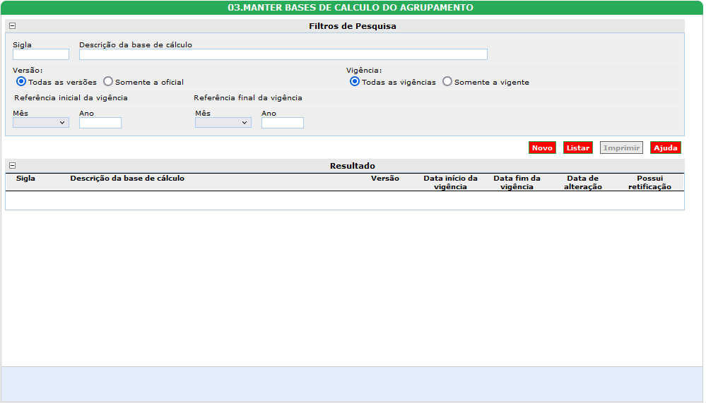
Figura 1 - Tela principal

Tela Incluir Informações Principais
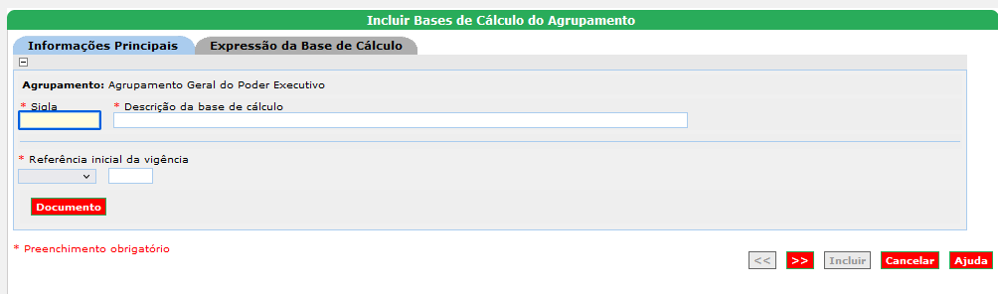
Figura 2 - Tela Incluir Inf. Principais

Tela Incluir Expressão da Base de Cálculo
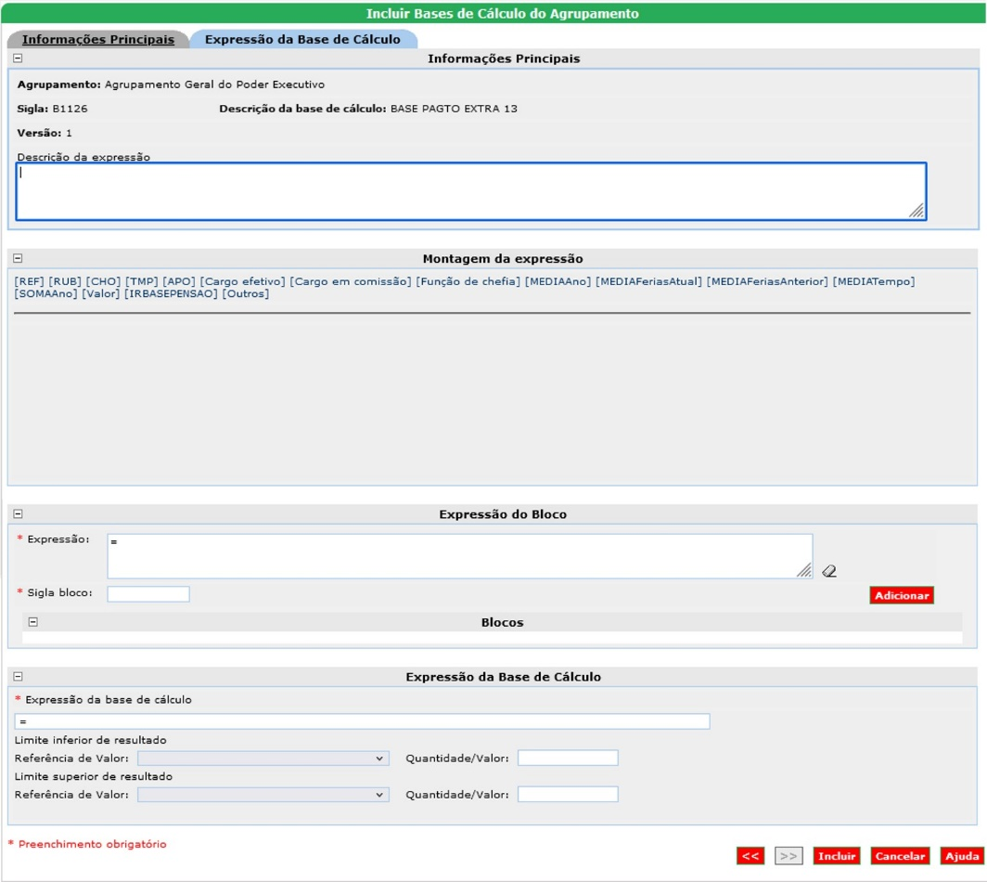
Figura 3 - Tela Incluir Expressão da Base

Tela Alterar Informações Principais
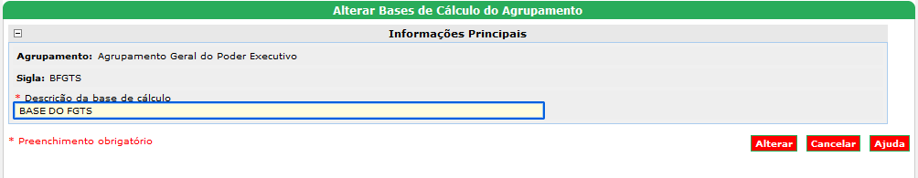
Figura 4 – Tela Alterar Inf. Principais

Tela Alterar Expressão da Base de Cálculo
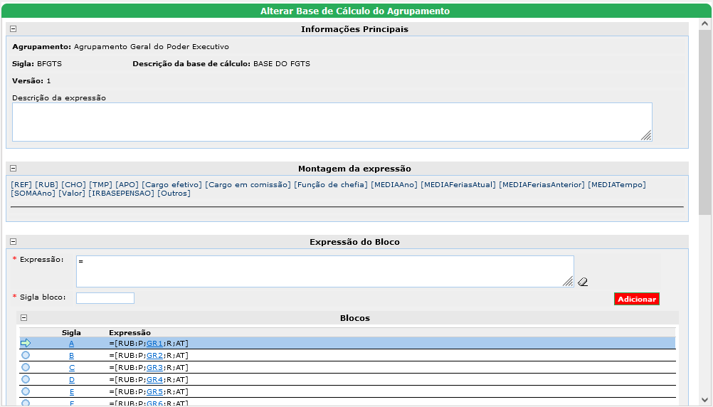
Figura 5 - Tela Alterar Expressão Base

Tela Gerar Nova Versão
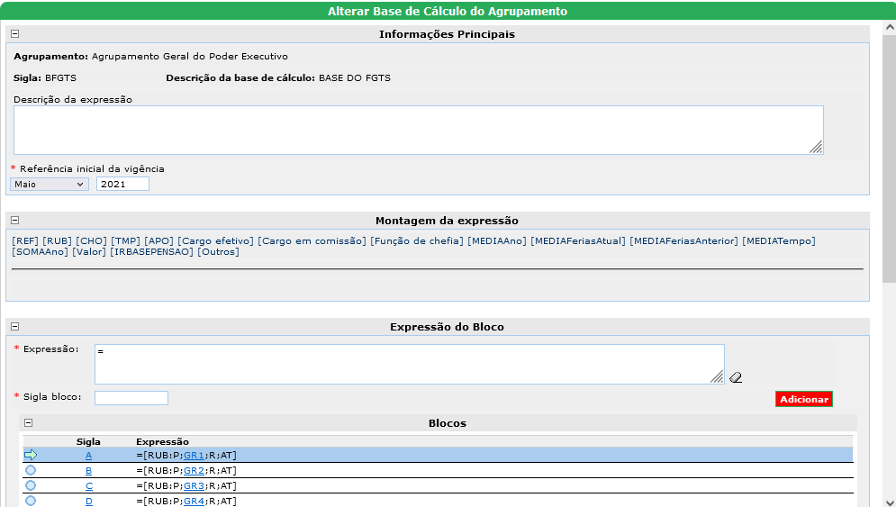
Figura 6 - Tela Gerar Nova Versão

Tela Listar Base de Cálculo no Agrupamento
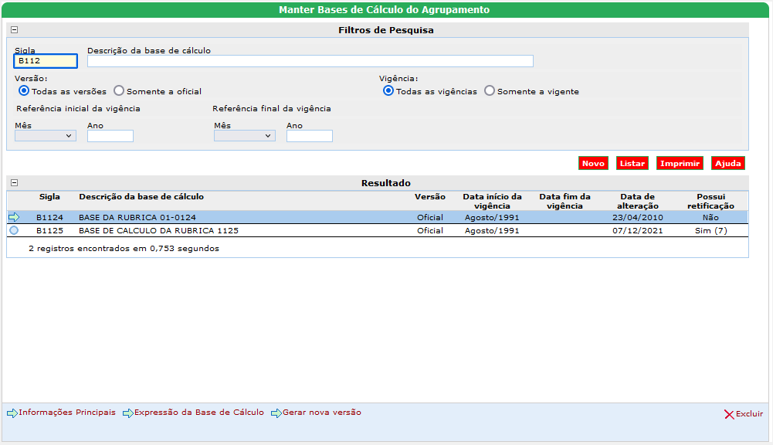
Figura 7 - Tela Listar Base de Cálculo no Agrupamento

Tela Visualizar Registros Retificados
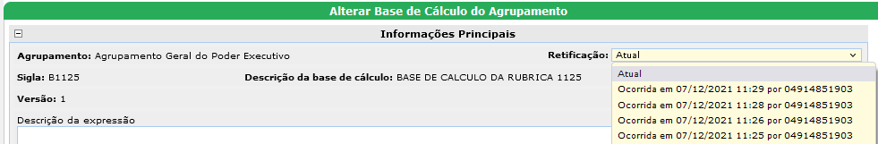
Figura 8 – Tela Visualizar Registros Retificados (com caixa de seleção das retificadas)

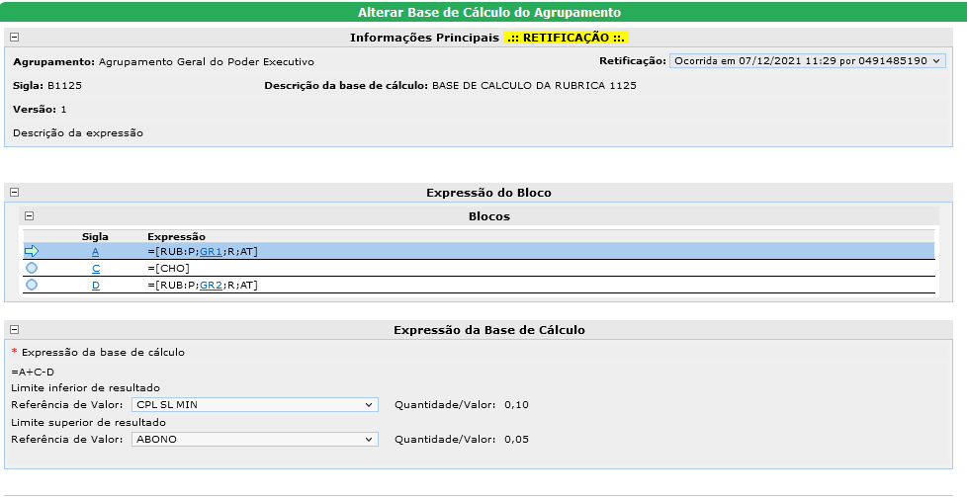
Figura 9 - Tela Visualizar Registros Retificados

Tela Relação de Rubricas do Agrupamento
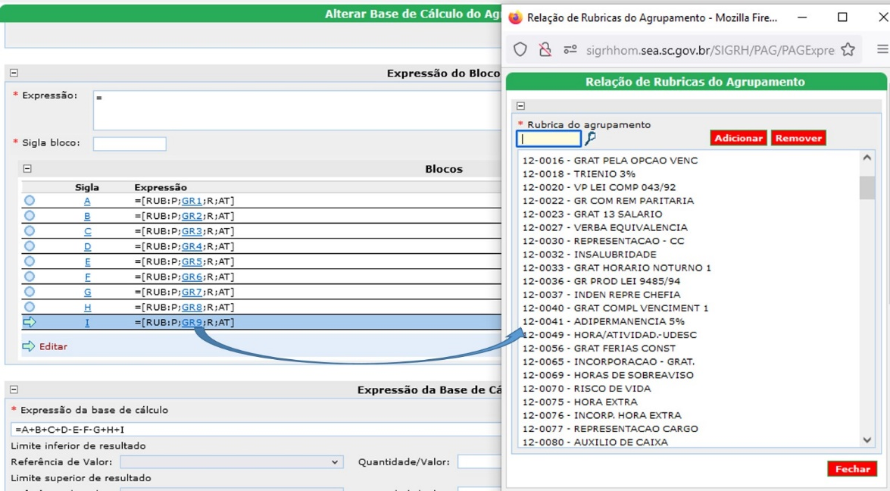
Figura 10 - Tela Relação de Rubricas do Agrupamento

Relatório (s)
Padrão do sistema.

